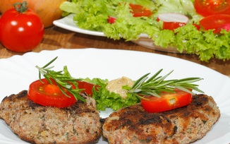
Hör – Sprachzentrum

Speiseplan vom 05.01.26 bis 09.01.26

 | Mittwoch | Donnerstag | Freitag
Mittagessen | Kartoffelgratin^{1,2,c,g}  Blattsalat Bio  Joghurt-Dressing^{1,g,j} | Geschlagene (Oberländer)^{8,i,j}  Bratensauce^{1,a,a1,a3,f,i}  Kartoffelsalat^{1,3,5,j,l} Grüner Salat  Essig-Öl-Dressing^{1,3,5,j,l} | Lasagne (Rind) ^{1,a,a1,c,g}  Grüner Salat Bio  Cocktail Dressing^{1,g}
Mittagessen  Vegetarisch |  | Blumenkohl-Käsemedaillon ^{a,a1,g}  Kartoffelsalat^{1,3,5,j,l}  Grüner Salat  Essig-Öl-Dressing^{1,3,5,j,l} | Gemüse-Lasagne mit Paprika Auberginen Zucchini^{a,a1,c,g} Grüner Salat Bio  Sahnedressing^{1,g}
Mittagessen  Moslem |  | Geflügelbratwurst^{3,i,j}  Geflügelsoße  Kartoffelsalat^{1,3,5,j,l} Grüner Salat  Essig-Öl-Dressing^{1,3,5,j,l}
Dessert | Vanillejoghurt ^{g} | Vanillepudding^{g} | Obst
Unsere Mahlzeiten und Getränke enthalten teilweise Zusatzstoffe sowie Allergene Stoffe und deren Spuren (siehe separates Info-Blatt zu Allergenen) Unsere Blattsalate sind Bio aus der Rotach-Gärtnerei DE-ÖKO-006
= 

